Куцко Николай, группа 91, практическая работа №1:

Условие задания:

1. Создайте файл 1-1.php, содержащий 5 разных переменных, присвойте переменным значения разного типа. Используя gettype() выведите тип каждой переменной.​

2. Создайте файл 1-2.php, содержащий 2 переменные числового типа. Произведите над переменными произвольное арифметическое действие и выведите его результат.​

3. Создайте файл 1-3.php, содержащий 2 переменные строкового типа. Инициализируйте переменные произвольным текстом. С помощью конкатенации объедините содержимое переменных и выведите результат.​

4. Создайте файл 1-4.php, содержащий 2 переменные с одинаковым типом значений. Используя тернарный оператор сравнения проведите исследование на возвращаемые результаты.

Решение:

1-1.php

Написали код:

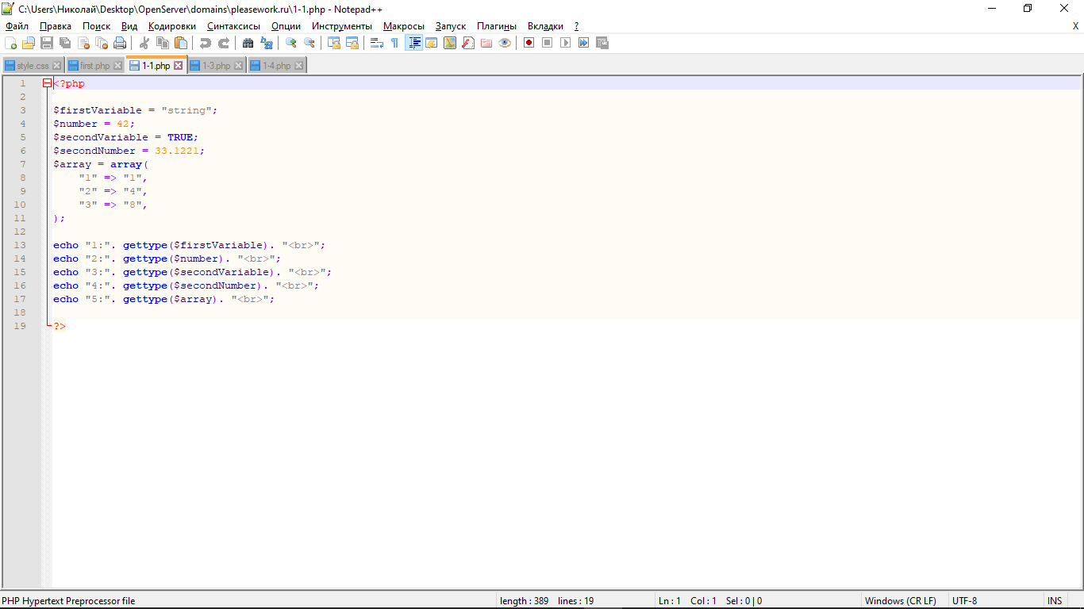

Запустили и убедились что всё работает:



1-3.php

Написали код:

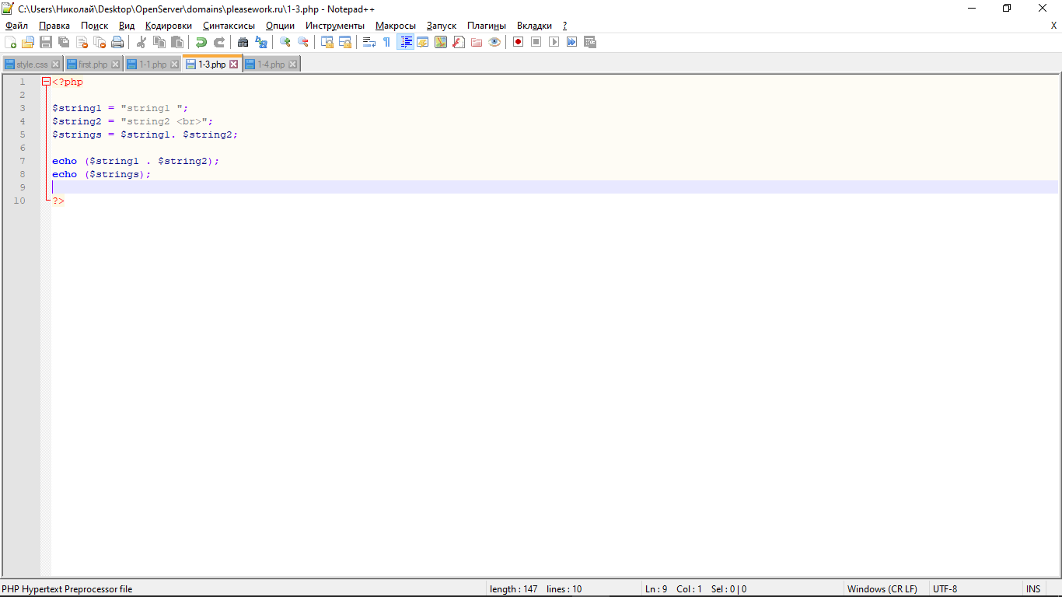

Запустили и убедились что всё работает:



1-4.php

Написали код:

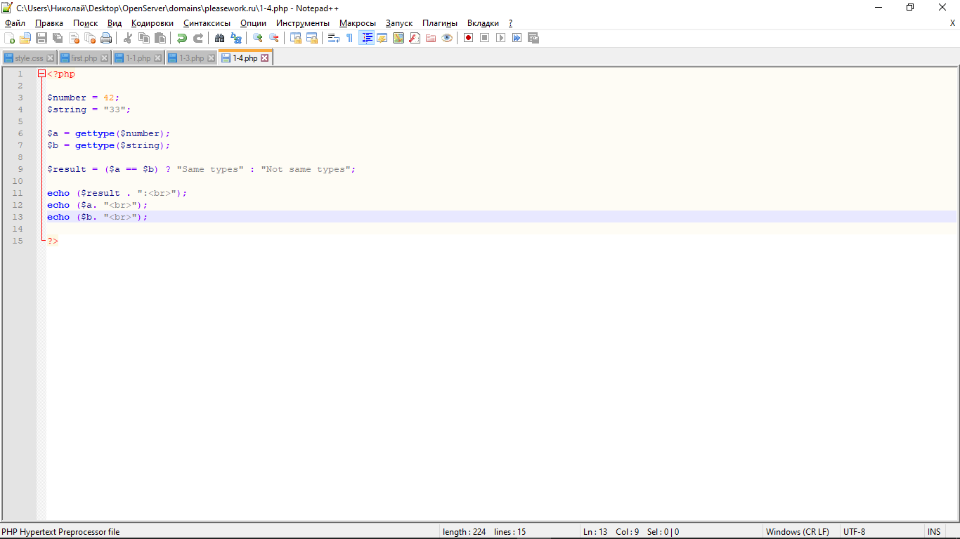

Запустили и убедились что всё работает:



1-2.php

Написали код:

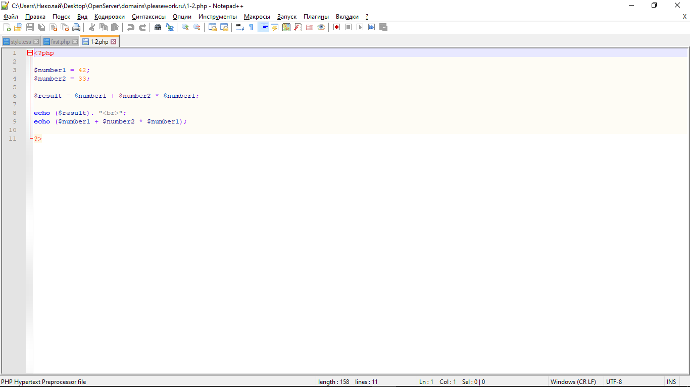

Запустили и убедились что всё работает:

